Ex Machina: Διαδραστική Μουσειοσκευή
Η εργασία πραγματεύεται την δημιουργία και σχεδίαση μιας διαδραστικής Μουσειοσκευής για το Βιομηχανικό Μουσείο της Ερμούπολης, μέσω της οποίας μαθητές Δημοτικού θα προετοιμάζονται για την επίσκεψή τους σε αυτό. Η Μουσειοσκευή αυτή, αποτελεί έναν νέο τρόπο προσέγγισης του Βιομηχανικού μουσείου, αναβιώνοντας στοιχεία του ιστορικού πλαισίου με το οποίο ασχολείται, εμπλουτίζοντας την μουσειακή εμπειρία των μαθητών. Σε αυτή εμπεριέχονται τέσσερα minigames σχετικά με την Τυπογραφία, το Εμπόριο, την Ναυτιλία και την Βιομηχανία στην Ερμούπολης του 19ο αιώνα, με τα οποία καλούνται να ασχοληθούν οι μαθητές μέσα στην διάρκεια δύο διδακτικών ωρών και έπειτα παρακολουθούν βίντεο μικρού μήκους (2-3 λεπτών) σχετικά με τις παραπάνω θεματικές. Στη συνέχεια, μετά το τέλος της ξενάγησης στο μουσείο, οι μαθητές δημιουργούν την δική τους ιστορία, προσπαθώντας να ιδρύσουν ένα εργοστάσιο κλωστοϋφαντουργίας μέσω διδαδράσεων με τα εκθέματα του μουσείου. Η σχεδιαστική διαδικασία εμπεριέχει τρία βασικά στάδια: την έρευνα πεδίου και την βιβλιογραφική έρευνα, την σχεδίαση και την αξιολόγηση του συστήματος. Κατά την έρευνα πεδίου, η σχεδιαστική ομάδα πραγματοποίησε συνεντεύξεις τόσο με δασκάλους της πρωτοβάθμιας εκπαίδευσης όσο και με τον Υπεύθυνο του Β.Μ.Ε. και μελέτησε υλικό σχετικό με τον ρόλο των Μουσειοσκευών στην εκπαίδευση. Η σχεδίαση περιελάμβανε την σχεδίαση ολόκληρου του συστήματος, δηλαδή των απτικών διεπαφών (φυσικών αντικειμένων), των ψηφιακών διεπαφών και την αλληλεπίδραση αυτών των δύο. Στην συνέχεια δημιουργήθηκαν πρωτότυπα, με τα οποία πραγματοποιήθηκε η αξιολόγηση του συστήματος τόσο στην τάξη όσο και στο μουσείο. Η σχεδιαστική ομάδα, μετά την επεξεργασία των δεδομένων της αξιολόγησης, κατέγραψε μελλοντικές αλλαγές του συστήματος, παρουσιάζοντας τελικά προτάσεις βελτίωσής του.
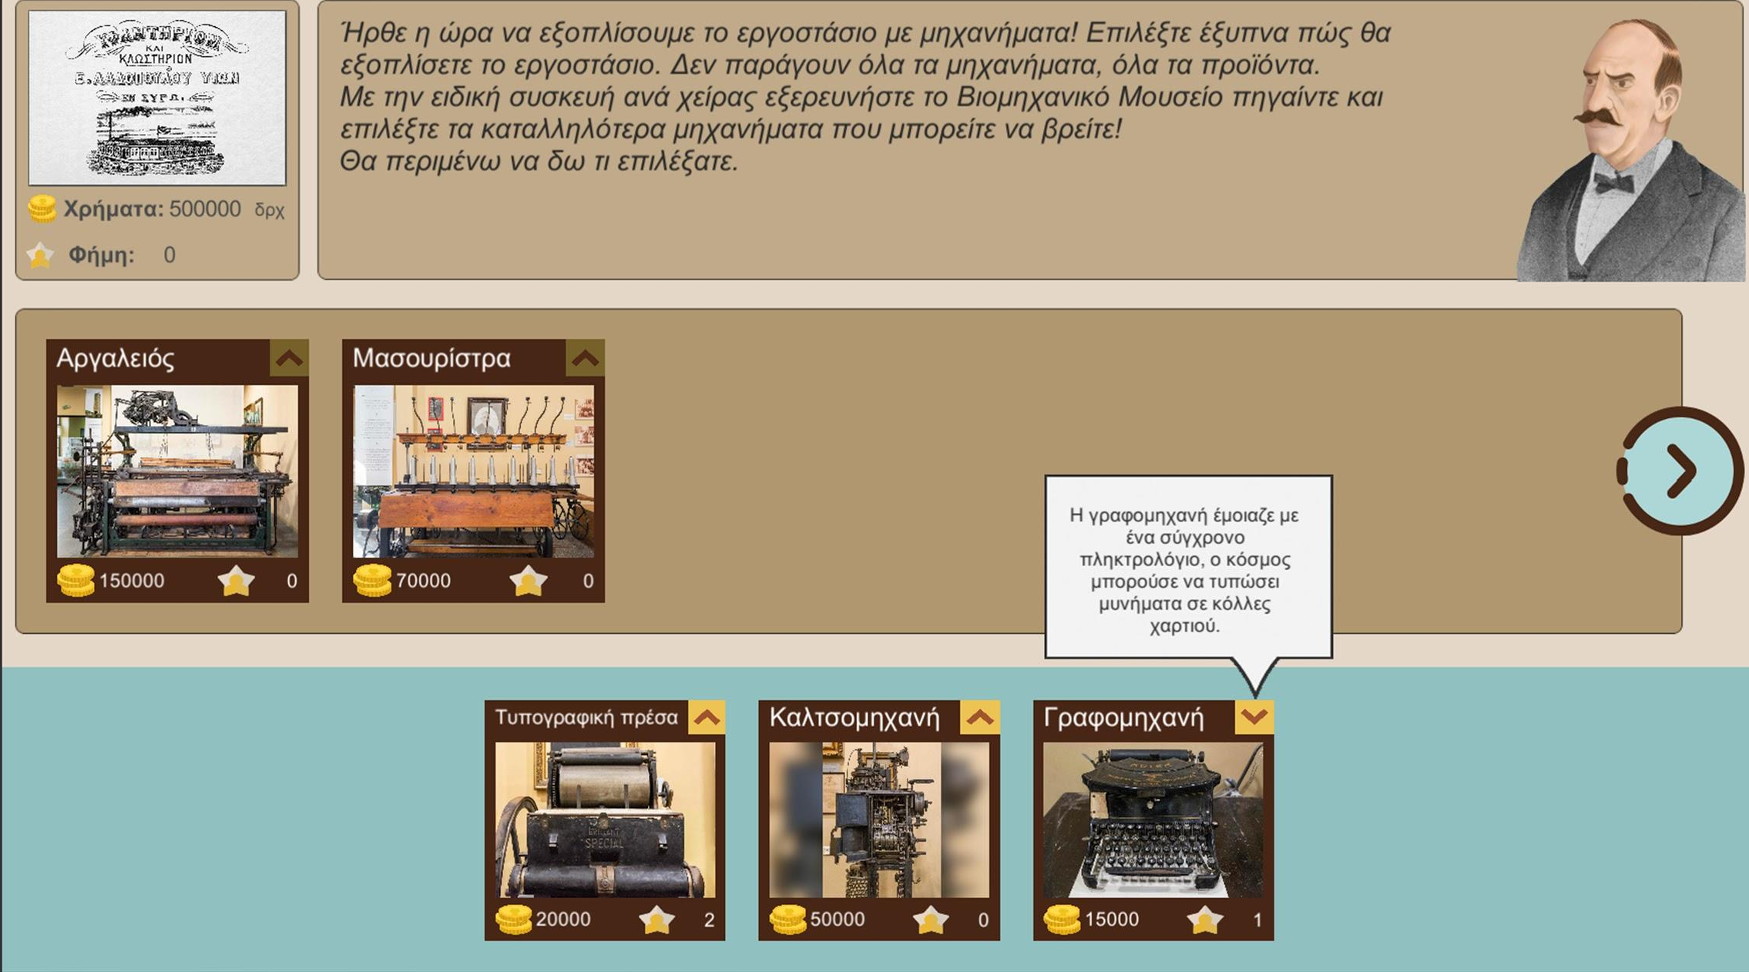
Βασική οθόνη χρηστών παιχνιδιού Μουσείου
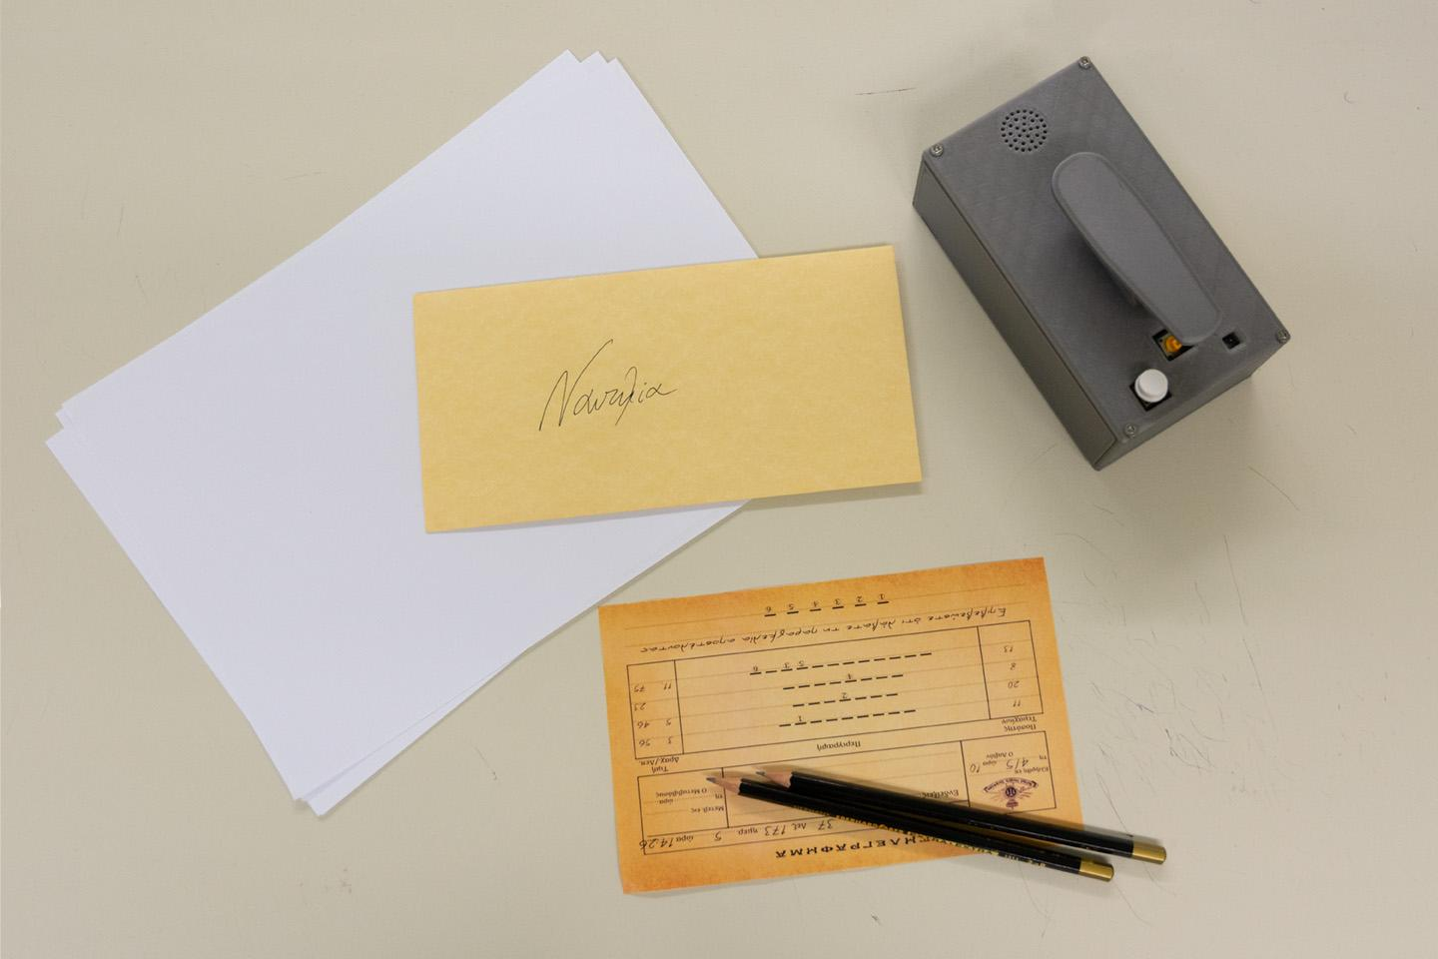Minigame Ναυτιλίας

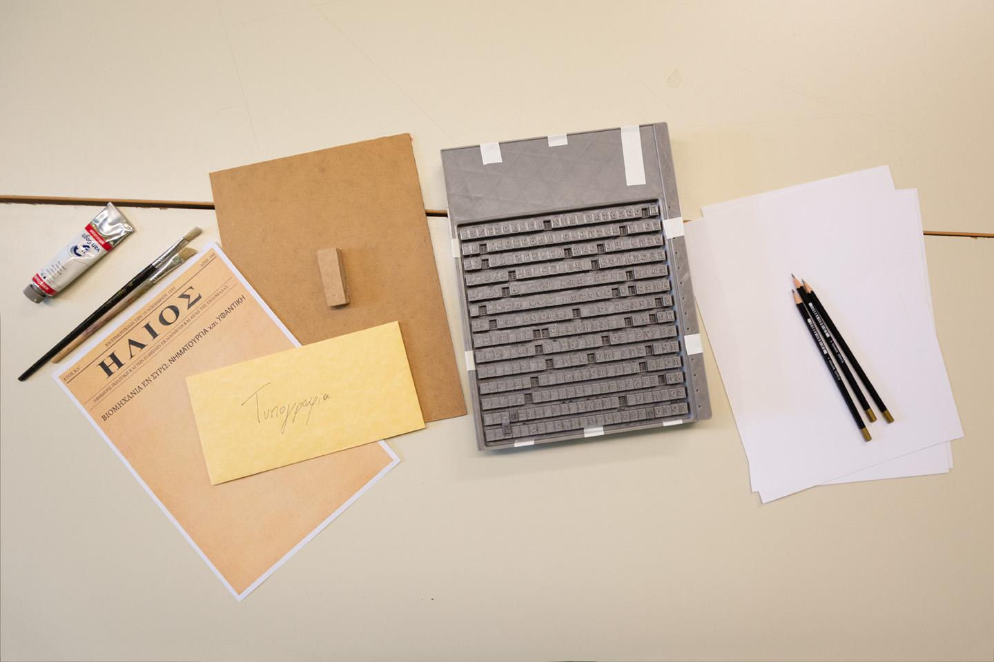
Minigame Τυπογραφίας

